​株式会社 セキチュー（<http://www.sekichu.co.jp/company/aboutus/>）

2017.12/17　井野圭輔

＜０.【業界動向】＞

グラフはホームセンター業界の業界規模の推移をグラフで表したものです。

ホームセンター業界の規模の推移を見ることでその市場の大まかな現状や動向を把握することができます。

平成27-28年のホームセンター業界の業界規模（主要対象企業26社の売上高の合計）は3兆2,730億円となっています。

人材派遣業界シェア＆ランキング

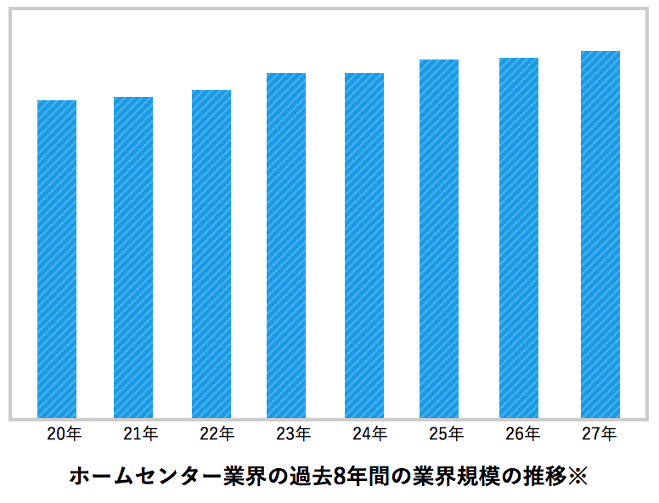

＜スーパー、ディスカウントなど他業種の攻勢も響く　伸び率は鈍化に＞

ホームセンター業界の過去の推移を見ますと、平成20年から27年まで微増ではありますが、若干の増加傾向にあります。

近年では、郊外型ショッピングモールやアウトレットモールなどの台頭により、ホームセンター市場の伸び率は鈍化。さらに近年では、既存のスーパーやディスカウントストア、ドラッグストアなども乱立。ホームセンターの出店数も急増し、市場は飽和状態にあると言えます。

平成24年末の政権交代以降、国内の景気は上向き傾向にあり、景況感は回復基調に。平成26年3月には、消費増税の駆け込み需要も追い風となり、平成25年度のホームセンターは若干の増加となりました。

平成27年も若干の増加を記録しましたが、その伸びは依然として低い水準にあります。

＜規模拡大がアドバンテージに　DCM中心に再編が加速＞

近年、市場の伸び率が鈍化傾向にあるホームセンター業界。人口減少など今後の国内市場の縮小も見込まれ、ホームセンター各社は強い危機感を抱いています。

こうした中、平成18年9月にカーマ、ダイキ、ホーマックの3社が経営統合。DCMホールディングスが誕生。その後、同社はホームセンタータテヤマ、オージョイフル、ホームセンターサンコー、ホームエキスポ、サンワドーなど次々と子会社化。

平成28年3月にはユニーグループ・HD傘下のユーホームの8店舗を買収。同年12月にはくろがねやを完全子会社化しました。さらに現在、関東地盤のHC大手ケーヨーの買収に向けて協議中です。同社はM&Aを次々と繰り返し、規模を拡大し続けています。

ホームセンター業界は、スケールメリット(規模の経済)が働きやすい業界です。一方、国内市場が縮小してゆく中、新規出店を加速するのはリスクが伴います。規模拡大を目指すうえで、同業他社を子会社化していく戦略は、当業界を生き抜く上での一つの選択肢であると言えます。

現在、DCMホールディングスのM&Aが加速していますが、今後は他社でも同様の動きがあると予想されます。

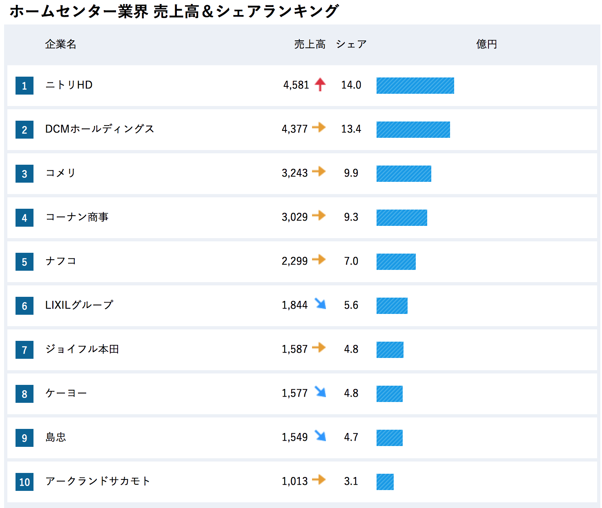

出典：業界動向（<https://gyokai-search.com/4-home-sisan.htm>）

＜1企業の概要・トップ＞

1.1企業概要

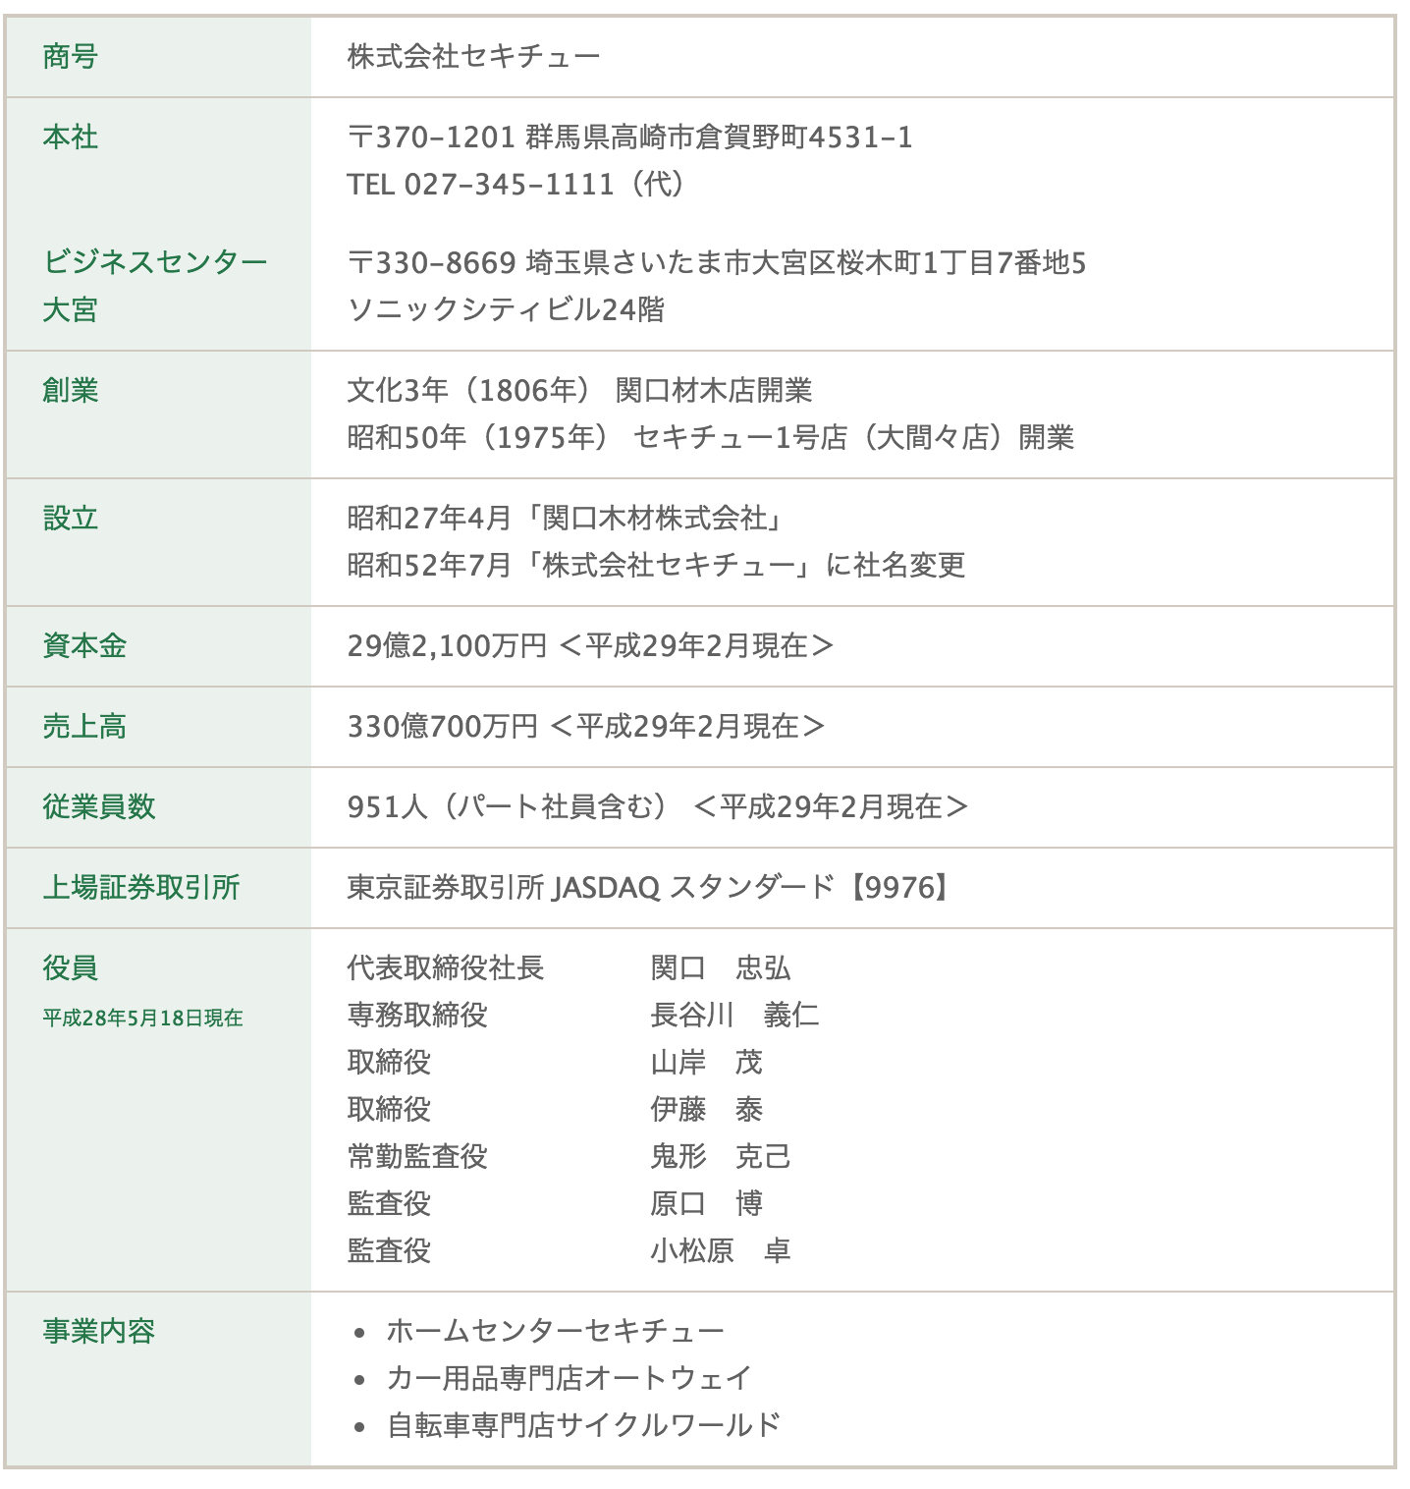

1.2歴代トップの略歴

|  |
| --- |
| 関口 忠弘（2014-現在）  1971年6月：生まれ  2001年2月：入社  2006年11月：HC店舗運営統括部長兼専門店統括部長  2007年5月：取締役HC店舗運営統括部長兼専門店統括部長  2008年3月：取締役商品統括部長  2008年8月：代表取締役常務商品統括部長  2009年3月：代表取締役常務（現任）42歳 |
| 関口忠（1975 - 2014）  昭和37年4月関口木材株式会社入社（現当社）専務取締役に就任  昭和52年7月代表取締役社長に就任  昭和58年12月アトム総業株式会社設立代表取締役社長に就任  平成26年2月代表取締役会長に就任 |

出典：（<https://www.ryutsuu.biz/strategy/g012814.html>）

（<https://www.sekichu.co.jp/wp/wp-content/uploads/2014/10/ir_20141015.pdf>）

1.3メディアへ掲載されたメッセージ記事

＜2沿革＞

2.1グループの沿革

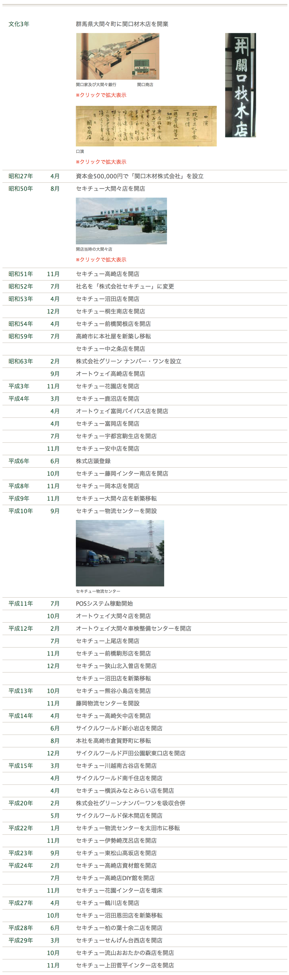

出典：（<http://www.sekichu.co.jp/company/history/>）

**2.2事業展開のエポック、象徴的なエピソード、伝説、大転換期**

**：第2創業期の号令のもと、フロンティア人材が組織を動かす（2014年11月12日）**

群馬県高崎市に本社を構え、北関東を中心にホームセンターを運営している株式会社セキチュー。上場20周年の2014年2月21日に迎えた社長の代替わりを機に「第2創業期」と位置づけ、ホームセンターを核とした新たな経営戦略に取り組んでいる。

（<http://business.nikkeibp.co.jp/article/report/20141106/273467/>）

2.3その他・最新の記事

**：セキチュー 横浜みなとみらい店、2017年8月13日に閉店！（2017.06.17）**

横浜みなとみらいエリアの唯一のホームセンター「セキチュー 横浜みなとみらい店」が2017年8月13日（日）に閉店することが判明。

この辺り一帯はスーパーオートバックスを始め、アンパンマンミュージアムやリクシルなど今後の開発の影響を受けて相次ぐ閉店（予定含む）が続いています。

（<https://hamakore.yokohama/sekichu-yokohama-minatomirai-close/>）

＜3経営計画＞

3.1最新の中期経営計画

無し

3.2最近の海外戦略

無し

＜4理念・方針・評価＞

4.1経営理念

**＜誠創和＞**

1.誠実

お客様、お取引先、株主、社員に誠実であること

ー売っていただいて、買っていただくー

2.創造

お客様のよりよい暮らしの創造を通じ、会社の繁栄と社員の人生の充実をはかる

3.調和

全員参加の経営を旨とし、地域社会との調和をはかる

4.2経営方針の変遷

＜大きな企業より強い企業の実現＞

・地域一番店の実現

・最も信頼される商品とサービスの提供

＊2002年から変化なし

4.3CSR活動、外部表彰

無し

4.4技術力や商品デザインの外部評価など

無し

＜5組織＞

5.1組織課題の記述

<https://jobtalk.jp/company/4056/reputations/worth?source=answer-header>

<https://jobtalk.jp/company/4056/reputations/skill?source=answer-header>

<https://jobtalk.jp/company/4056/reputations/leave?source=answer-header>

<https://jobtalk.jp/company/4056/reputations/worth?source=answer-header>

5.2組織の文化・社風

<https://jobtalk.jp/company/4056/reputations/worklife?source=answer-header>

<https://jobtalk.jp/company/4056/reputations/worth?source=answer-header>

<https://jobtalk.jp/company/4056/reputations/worth?source=answer-header>

<https://jobtalk.jp/company/4056/reputations/worth?source=answer-header>

<https://jobtalk.jp/company/4056/reputations/skill?source=answer-header>

5.3組織図

無し

5.4内部コミュニケーションとモチベーション

無し